**מיעוט לא יהודי בישראל**

הקבוצות המרכזיות הן

1. **מוסלמים**: - רוב הערבים מאמינים בדת המוסלמית. הערבים בישראל, כמו רוב הערבי במזה"ת, שייכים לזרם מוסלמי ששמו "סוני" - רוב המוסלמים בישראל עדיין מסורתיים (למרות שיש גם מודרניזציה). המסורתיות שלהם באה לידי ביטוי בכך שאין כמעט חילוניות, חלקם חי במסגרת החמולה, הילודה אמנם יורדת אך עדיין היא די גבוהה. חלק גדול מהם חי מתחת לקו העוני ובחוסר בהשכלה.

- קבוצה מוסלמית ייחודית היא הבדואים הנודדים, שנחשבים לקבוצה נפרדת בשל אורח חייהם הייחודי.

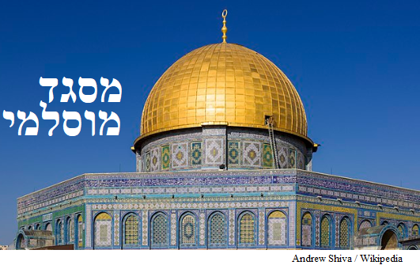

2. **ערבים נוצרים**:

- הנוצרים הם מיעוט בקרב הערבים.

- הם אנשים מודרנים ומשכילים ומבוססים. לכן לא מפתיע שאצלם הילודה נמוכה ויש יותר זכויות לנשים. במידת מה, הערבים הנוצרים באורח חייהם מזכירים את החילונים היהודים, ואילו המוסלמים מזכירים את הדתיים היהודים.

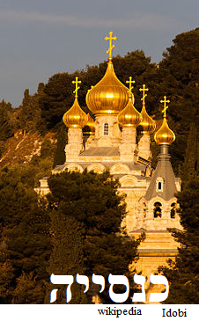

3. **דרוזים**: - חלק מהדרוזים רואה את עצמו רק כדרוזי בעל זהות דרוזית. לעומת זאת, חלק מהדרוזים מגדירים את עצמם כערבים ו\או כפלסטינים כי גם הדרוזים בעלי תרבות ערבית ומדברים בערבית. אגב, כשאומרים "פלסטיני" הכוונה לערבי שגר בישראל, יו"ש ועזה.

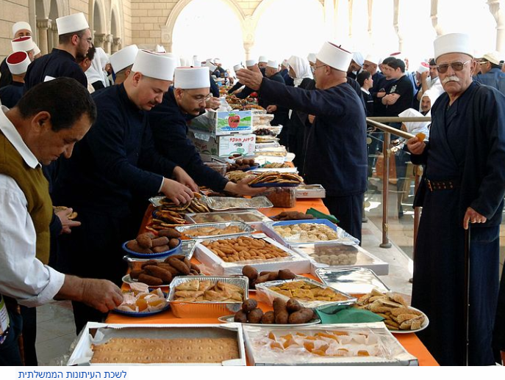

- דרוזית זו דת שמקורה באיסלם. כיום הדרוזית היא דת עצמאית שכבר לא קשורה לאיסלם.

- הדרוזים חיים בבידול מרחבי ביישובים דרוזים (כמו דלית אל-כרמל ועוספייה) או בשכונה דרוזית נפרדת ביישוב ערבי. הם מתחתנים ביניהם ולא נהוג שדרוזי יתחתן עם לא דרוזי. כלומר הדרוזים הם אוכלוסייה מסורתית.

- מיקום: הדרוזים גרים רובם בגליל ומעט בגולן בצפון ישראל מ-2 סיבות היסטוריות: ראשית, הרי הגליל ורמת הגולן הם אזורים הררים שקל להגן עליהם מפני התקפה צבאית (זה בתקופה שעוד לא היו מטוסים, טנקים וטילים) כי המיעוט הדרוזי חשש מהתקפה מצד הערבים. שנית, הדרוזים גרים בגליל ובגולן כי אלה אזורים שקרובים לשאר אחיהם הדרוזים שחיים בלבנון (הרי השוף והר לבנון) ובסוריה (הר הדרוזים). בעבר כל האזורים האלה היו חלק מהאימפריה העותומנית ולכן לא היו גבולות (בניגוד להיום, כאשר דרוזי ישראלי לא יכול לפגוש את אחיו מלבנון ובסוריה אלא אם כן הם נפגשים במדינה אחרת)

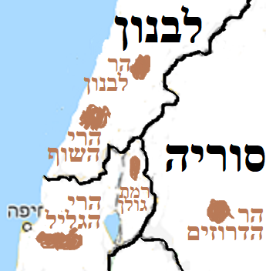

- הדרוזים נאמנים למדינה. לכן הגברים שגרים בגליל משרתים בצה"ל (נשים לא משרתות, מה שמעיד על שמרנות ואי-שיוויון לנשים). לעומת זאת, הדרוזים בגולן, שלא רואים את עצמם כישראלים אלא כסורים (כי הגולן היה שייך לסוריה. רק ב-1967 צה"ל כבש את הגולן במלחמת ששת הימים). לכן הדרוזים בגולן לא משרתים בצה"ל.

דליית אל כרמל, יישוב דרוזי ליד חיפה

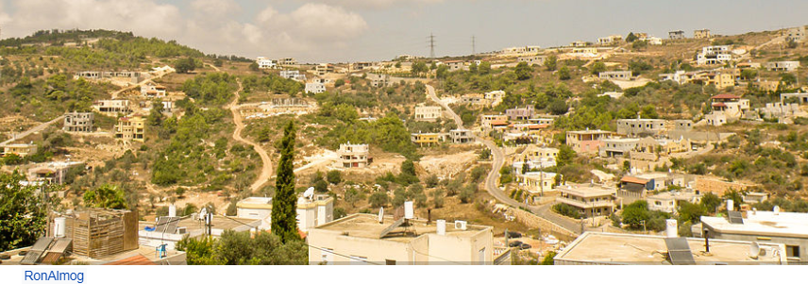

**בדואים**

בעבר הבדואים נדדו באזורי המדבר והתפרנסו מרעיית-צאן או כמלווי שיירות וגביית דמי מעבר.

אך פרנסתם נפגעה מ-2 סיבות: ראשית, קמו מדינות שסגרו גבולות ומנעו מעבר חופשי ביניהן. שנית, נוצרו סכסוכים בינם לבין המדינה לגבי הבעלות על הקרקעות, שבהם הבדואים נודדים: כל צד טוען שהאדמות שלו.

לכן התרחשו תמורות (שינויים) בתעסוקתם ובהתיישבותם:

1. הבדוואים עברו לעבודות אחרות כמו בנין, חקלאות שירותים וגיוס לצבא. למשל, בישראל חלק מהבדואים מתנדבים לשרת בצה"ל.
2. עבודות אלו, והרצון של הצעירים לשיפור רמת החיים, גרמו לצימצום ההגירה הסיבובית ורבים מהם עברו ליישובי קבע. למשל, קם יישוב בדואי בשם רהט.
3. השינויים גרמו למשבר זהות בחברה הבדוואית שנקרעת בין המסורת לבין המודרניזציה ויש מאבק בין החמולה והזקנים לבין הצעירים המשכילים.

הבדואים סובלים מעוני רב ומחוסר בהשכלה.

גם לא עוזרת להם העובדה שהם גרים בפריפריה – בנגב או בגליל התחתון.

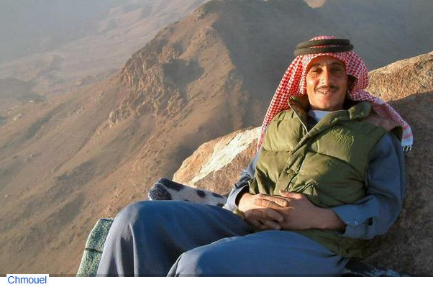

רהט, עיר בדואית ליד ב"ש

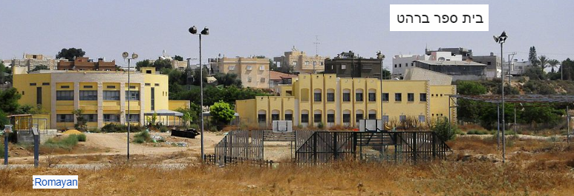

**חמולה:** חמולה היא שבט של הרבה משפחות ערביות.

ביישובים יותר מסורתיים, כל החמולה גרה באותה שכונה ולחמולה יש עוצמה בבחירות לרשויות המקומיות הערביות (כל אנשי החמולה מצביעים בבחירות למועמד מטעם החמולה) ובהשגת עוצמה כלכלית.

תמורות: כיום **מעמד החמולה נחלש** לטובת מנהיגים צעירים ומשכילים שרואים בחמולה כגורם שמעכב מודרניזציה.

**החמולה נחשבת כגורם שמעכב מודרניזציה** כי החמולה דואגת רק לאנשיה, גם עם זה על חשבון שאר התושבים מחמולות אחרות. בנוסף, החמולה מונעת יוזמה פרטית.

יתר על כן, החמולה מונהגת ע"י זקנים מסורתיים שלא מאמינים בקידמה ובהשכלה. למשל, ראשי החמולה בד"כ יתנגדו לתת נשים זכויות ושיוויון.

**דמוגרפיה והתיישבות של ערבי ישראל**:

1. לפני קום המדינה הערבים היו הרוב והיהודים המיעוט. אולם בזמן מלחמת העצמאות הרבה ערבים ברחו או גורשו מהארץ (הערבים האלה מכונים "פליטים פלסטינים"). במקביל, היהודים המשיכו לעלות וכך התהפכו היוצרות. לכן מאז ועד היום היהודים הם הרוב ואילו הערבים הם המיעוט. יש לציין שלאחר סוף מלחמת העצמאות, ערביי ישראל חיו תחת ממשל צבאי. הממשל הצבאי פגע להם בזכות לחופש תנועה ועיסוק. הממשל הצבאי בוטל רק ב-1966.
2. בעבר רוב הערבים היו כפריים וכיום רובם עירוניים. ברוב המקרים השינוי לא נובע מעיור (הגירה מהכפר אל העיר) אלא מהעובדה שבעבר הילודה הערבית הייתה גבוהה. לכן הכפרים הלכו וגדלו עד שהפכו לעיר. למשל, כפר-קאסם היא כבר לא כפר אלא עיר. הערה 1: אם כפר גדל והופך לעיר בזכות הילודה הגבוהה וגם החקלאות ננטשת - זה יכונה "עיור הכפר" או "עיור עצור". הערה 2: כיום הילודה ערבית אמנם גבוהה יחסית למערב, אבל היא מאד ירדה. כיום למשפחה ערבית ממוצעת יש 3.05 ילדים, נתון זהה למשפחה יהודית.

**השינוי בכפר הערבי בישראל התרחש ב-4 שלבים**:

* בשלב 1 יש בנייה צפופה בכפר ("כפר מכונס"). מסביב לבתים יש אדמה חקלאית.
* בשלב 2 הכפר מתפשט לשוליים בשל גידול אוכלוסין.
* בשלב 3 שוב היישוב מתכנס (נהיה צפוף) כי נגמרו השטחים הפתוחים.
* בשלב 4 הכפר הפך לעיר עם תשתיות מודרניות, בנייה יותר גבוהה, סחר ושירותים.



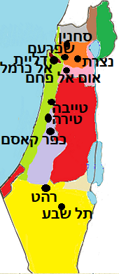

**רוב הערבים גר בפריפריה** – בעיקר בגליל התחתון ובנגב – ממספר סיבות: - אנשים מסורתיים מעדיפים להישאר לגור ביישוב שבו הם נולדו, ליד

החמולה והמשפחה.

- במרכז הארץ יקר לקנות דירה.

- במרכז יש בעיקר יהודים וקיים מתח ורצון לבידול מצד 2 הקהילות: רוב הערבים לא רוצים לגור ביחד עם יהודים ולהפך.

הערה: האזור שבו נמצאות הערים טייבה, טירה וכפר-קאסם מכונה "המשולש"

נצרת, עיר ערבית בגליל התחתון: - העיר הערבית נצרת הפכה למרכז תרבותי וכלכלי כאשר נצרת מספקת שירותים לכפרים הערבים והיהודים שבאזור ולכן יש לה תכונות של מטרופולין (למרות שהיא לא מוגדרת כמטרופולין אמיתי).

- מבחינת אוכלוסין, נצרת גדלה באיטיות בשל צפיפות דיור, מחסור בתעסוקה ויוקר הקרקע.

- תיירים דתיים מגיעים לנצרת שהיא עיר קדושה לנצרות (ישו גדל בה), אולם רוב התיירים רק עוברים בעיר ולא נשארים ללון. לכן הכסף שהם משאירים בעיר הוא "כסף קטן".

- ליד נצרת יש יישוב יהודי בשם **נצרת-עלית**. נצרת-עלית שינתה את שמה וכיום היא מכונה בשם הסתמי "**נוף הגליל**". שינוי יותר משמעותי הוא השינוי הדמוגרפי: נצרת-עלית קמה כדי ליצור יישוב יהודי בגליל התחתון ובכך למנוע מצב שיהיה רוב ערבי בגליל התחתון (מה שבזמנו כונה "**ייהוד הגליל**"). בפועל, בגלל הקושי למצוא דירה בנצרת, חלק מערביי נצרת עברו לנצרת-עלית. לכן כיום נצרת-עלית הפכה ל**עיר מעורבת** עם 75% יהודים ו-25% ערבים.

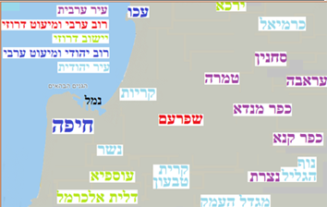

"**חדירה והורשה**": מצב שבו אוכלוסייה מעדה אחת חודרת לשכונה של העדה השניה ומתגוררת בה. אם העדה המקורית והותיקה עוזבת את השכונה, אז חל מהפך מלא. תהליך זה מכונה "חדירה והורשה" (והיה צריך לקרוא לזה "הגירה והשתלטות של המהגרים בעקבות עזיבת הותיקים").

זה מזכיר לי קצת את שכונת נווה שאנן בדרום ת"א: מהגרים זרים התיישבו בשכונה. לכן כמעט כל הישראלים עזבו את השכונה. כיום כמעט כל התושבים הם זרים.

**קשיי פיתוח של ישוב ערבי:** - חוסר בתעשיית היי-טק ובשטחי מסחר מודרנים ובתשתיות מודרניות. אמנם קמה תעשייה אך בד"כ מדובר על תעשייה מסורתית. הדבר נובע גם מהשכלה לא מספיק איכותית, העדר תכנון מסודר (למשל, להרבה יישובים אין **תוכנית מתאר** מסודרת שזו תוכנית שקובעת את שימושי הקרקע – איפה בונים בתים, איפה סוללים כבישים, איפה מקימים בתי ספר וכו').

- קשה לעיריות לגבות **ארנונה** מהתושבים שחלקם עניים. ("ארנונה" זה מס שמשלם כל תושב או בעל עסק לעיריה)

- חוסר סיוע כספי מצד הממשלה. יש לציין שבשנים האחרונות חל שינוי מסוים כאשר נתניהו, רה"מ ישראל, הכיר בהזנחה מצד הממשלה. לכן נתניהו יזם "**העדפה מתקנת**" ליישובים ערבים. התוכנית כוללת הזרמה של מיליארדי ₪ ליישובים ערבים.

- **צפיפות דיור**. הצפיפות נובעת ממספר סיבות:

ראשית, עד לא ממזמן הערבים בנו בתים נמוכים או צמודי-קרקע במקום לבנות לגובה.

שנית, עד לא ממזמן הילודה הייתה גבוהה.

בנוסף, הממשלה לא מספקת מספיק אישורי בנייה ליישובים הערביים. בשל עובדות אלה ביישובים ערבים יש הרבה **בנייה לא חוקית**.

- קושי בפיתוח בהרי הגליל התחתון.

הקושי נובע מכך שיותר יקר לבנות בתים ותשתיות באישור שהוא לא ישר.